江苏省大丰市万盈二中九年级物理题库全解：第十三章 电路初探（复习课）
本章题型归结：
本部分是电学的基础，是进一步正确认识和理解欧姆定律、电功、电功率的前提性知识，掌握好本部分内容，对后续的电学学习能起到一个铺设台阶的作用．本部分主要学习电路的基本知识，电流的形成和电流表的使用，串、并联电路的电流特点，电压的形成和电压表的使用，串、并联电路的电压特点以及生活中简单电路的设计．本章涉及的题型主要是选择题（如题2、7、12）、填空题（如题1）、实验探究题（题4、9、13、15、16）、作图题（题14）等。
L₂

甲 乙 丙

L₁
本章典型例题
1C 如图是某同学实验时的实物电路。已知图中甲、乙、丙是三个电表，且连接无误。当他接通开关S后，发现灯L₁、L₂均正常发光。可以判定甲是 表、乙是 表、丙是 表。
命题意图 考查学生利用电路有关知识辨别电路及电表的能力。
思路点拨 由于接通开关S后，灯L₁、L₂均正常发光，如果灯L₁、L₂串联，电流经过甲电表、L₁、L₂、丙电表、开关到电源的负极，丙只能是电流表，但L₂将被短路，所以灯L₁、L₂只能并联，甲在干路上，可以确定甲、乙是电流表，丙是电压表。
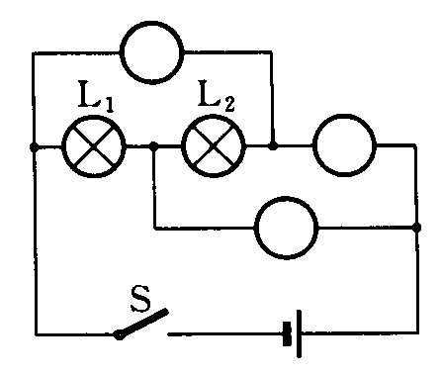
全程精解 电流表、电流表、电压表。
甲
乙
丙
误区分析 误解为电流表、电压表、电流表。原因是把灯L₁、L₂的连接看成是串联了。

变形一 如图所示，请把电流表或电压表的符号填入＂O＂内，要求两只小灯泡组成串联电路。
思路点拨 由于要求两只小灯泡组成串联电路，所以乙应与两灯串联，甲、丙分别与两灯以及L₂并联。
全程精解 乙是电流表，甲、丙都是电压表。

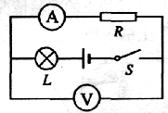
2C 在图示的电路中，电源电压保持不变。闭合开关S，电路正常工作。过了—会儿，一个电表的示数变大，另一个电表的示数变小，则下列判断中正确的是( )
A ．电阻R一定断路 B． 电阻R一定短路
C．灯L的亮度可能不变 D．灯L可能变亮。
命题意图 考查学生辨别简单电路故障的能力。
思路点拨 灯泡和电阻串联在电路中，电压表测电阻R的电压，如果电流表示数变大，电压表示数变小，则R短路，灯泡变亮，而L短路不可能，因为如果那样的话，电压表示数将变大，与电源电压相同；如果电流表示数变小，只有电路断路，电压表示数变大，则可以肯定R断路，电压表串联在电路中，灯泡熄灭。所以电阻R可能断路也可能短路，R短路，灯泡就变亮。
全程精解 选D。[来源:Zxxk.Com]
误区分析 选B。误以为一定是电流表示数变大，电压表示数变小。应该讨论几方面可能性后决定。

变形一如图6所示电路，两盏相同的电灯在闭合开关后都能发光．
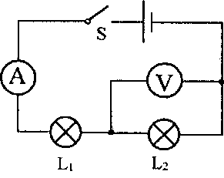
过了一会儿，两盏电灯突然同时都不亮了，且电压表和电流表的示数均变为零．如果电路只有一处故障，则故障可能是（ ）
图6
A．电灯L₁断路 B．电灯L₂断路
C．电灯L₁短路 D．电灯L₂短路
思路点拨 两盏电灯是串联连接的，它们突然同时都不亮了，电流表的示数均变为零，说明电路中一定有断路，电压表示数也为零表明一定是电灯L₁断路。
全程精解 选A。
误区分析 选B。误认为只要电路发生断路，电流表和电压表就没有示数。[来源:学科网]

3B 图6所示的电路中小灯泡正常发光．若将小灯泡和电流表的位置对换，则（ ）
A．小灯泡不会发光 B.电流表会被烧坏
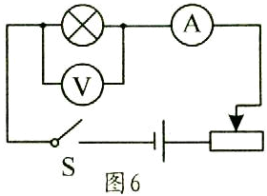
C．电流表示数不变 D.电压表示数不变
命题意图 考查学生辨别简单电路故障的能力。
思路点拨 将电压表和电流表的位置对换后，电压表和灯泡串联，电流表和灯泡并联，因为电压表电阻很大，所以电流表不会烧坏，电压表示数变大接近电源电压，电流表示数变小。
全程精解 选A。
误区分析 选B。误认为电流表和灯泡并联，造成电流表短路，会烧坏。实际上有电压表串联在电路中，电流表是不可能烧坏的。

变形一 某同学在做电学实验时，不慎将电压表和电流表的位置对换，如图。若开关闭合其后果是（ ）
A．两表会被烧坏
V
A
B．两表不会被烧坏
C．电压表不会被烧坏,但无示数
D．电压表不会被烧坏,电流表可能被烧坏
思路点拨 将电压表和电流表的位置对换后，电流表直接与电源相连，由于电流表电阻很小可能被烧坏，电压表电阻很大且与灯泡串联，不会被烧坏。
全程精解 选D。

本章考点：
本章中考主要考查电路连接方式和作图、电路故障、电流表和电压表的使用以及简单电路的设计等。
4B （南通）小明和父母三个人想采用投票的方式决定假期是否外出旅游，如果父母中至少一人同意，同时小明也要去的话，他们就决定去旅游。为此，小明用三只开关、两节干电池和一个小灯泡制作了一只投票机，三人各自控制一只开关（闭合表示同意，断开表示不同意），表决后只要灯亮就决定去旅游。请按上述要求在右边虚线框内设计此投票机的电路（请在开关旁注明控制的人）。
父亲
母亲
L
小明

思路点拨 由于父母中至少一人同意，同时小明也要去的话，他们才决定去旅游，所以小明表决的开关应在干路上，父母表决的开关应并联。
全程精解 如图所示。
误区分析 有些学生设计成三个开关并联。没有注意到小明是必须是主角，应让他控制的开关放在干路上。

5B．（成都）在一个由电源、开关、导线和两个小灯泡组成的电路中，用电压表测量时发现，两灯泡两端电压相等，观察发现两灯泡的亮度不同。则两个小灯泡的连接（ ）
A．一定是并联 B．一定是串联
C．可能是串联，也可能是并联 D．无法判定
思路点拨 两灯泡在电路中同时工作，两灯泡可能串联，也可能并联。两灯泡两端电压相等，可能串联，也可能并联。如果两灯泡相同，在两灯泡两端电压相等时，两灯泡的亮度应该相同，实际不同，说明两灯泡不同。另外，如果两灯泡串联，它们的电压和电流都相等，两灯泡的亮度应该相同，而两灯泡的亮度不同，说明两灯泡不可能串联。
全程精解 选A。
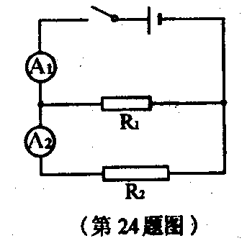
误区分析 选C。仅仅根据电压相等或电流相等是不能确定电路连接方式的，还需要其它信息。

6B （金华）如图所示的电路中，电源电压恒为24伏特，电阻R₁＝R₂＝120欧姆，两只电流表的量程均为0—0.6安培。当闭合开关时，两只电流表的示数均为0.2安培。若故障由这两个电阻中的其中一个引起，则出现的故障是（ ）
A.R₂短路 B.R₂断路
C.R₁短路 D.R₁断路
思路点拨 两电阻是并联连接。由于闭合开关时，两只电流表的示数相同，说明一定发生了断路现象（如果电阻短路则电流表将烧坏），如果R₂断路，则A₂示数为零，所以一定是R₁断路。
全程精解 选D。

本章训练题组：
7B 刻度尺、温度计，量筒、弹簧测力计、电流表和电压表是物理实验中的常用仪器．通过比较可以发现，这些仪器具有—些共同的特点．例如它们都有一定的量程．
上述仪器还有的共同特点是(只要求写出2个)：
(1)__________________________________________________；
(2)__________________________________________________.
点拨 对于测量仪器，无论有什么用途，都可以读数，所以都有一定的分度值和量程。
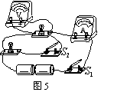全解 (1) 都有一定的分度值 (2)刻度是均匀的
回味 对常用的测量仪器要熟悉其用途、原理与使用规则。

8B 如图所示，电池组电压一定。关于电路工作情况，下列说法中正确的是（ ）
A．只闭合S₁时，两只灯泡是串联的
B．若先闭合S₁，再闭合S₂，电压表、电流表的读数均变小
C．若先闭合S₁，再闭合S₂，电压表、电流表的读数均变大
D．若先闭合S₁，再闭合S₂，电压表读数不变、电流表读数变大
点拨 只闭合S₁时，只有一只灯泡工作，若先闭合S₁，再闭合S₂，两只灯泡由一只工作到两者并联，电压表读数不变，电流表读数变大。
全解 选D
回味 对串、并联电路电流、电压的特点如能熟练掌握，解此类题并不难。


9B 物理课后，小南和小雄将一块铜片和一块锌片插入西红柿，做成了一个“西红柿电池”. 小南和小雄想探究“西红柿电池的电压大小与哪些因素有关”，小雄说：“可能与两金属片之间的距离有关”，小南想了想说：“也可能与两金属片插入西红柿的深度有关”. 为了验证猜想是否正确，他们找来了电压表，连成了如图所示的电路.
（1）请你选择其中一个猜想，并提出验证的方法：

（2）目前人们乱扔废旧电池的现象非常普遍，请你针对这种现象，给有关部门提出一条合理建议：_______________________________________________________________.
点拨 注意控制变量法的运用。
全解 (1)答案一：探究电压与两金属片插入深度的关系
当两块金属片插入西红柿某一深度时，观察并记录电压表的示数。在同一位置，改变两块金属片插入的深度，再观察并记录电压表的示数。比较一，两次电压表示数的大小与深度的关系。
答案二：探究电压与两金属片之间的距离的关系
当两块金属片相距一定的距离插入西红柿，记下插入的深度，观察并记录电压表的示数，改变两块金属片间的距离，仍插入相同的深度，再观察并记录电压表的示数。比较两次电压表示数的大小与距离的关系。[来源:学。科。网Z。X。X。K]
(2)分类回收等。
回味 做探究性实验首先要思考控制变量法能否运用。
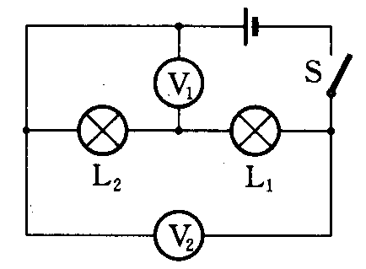
10C 如图所示，闭合S后，电压表V_{１}和V_{２}的示数之比为1:4，已知V₁的示数为2V，则灯L₁两端电压是 V，电源电压是
V。
点拨 两只灯泡是串联连接的，电压表V_{１}测L₂两端的电压，电压表V_{２}测L₁和L₂两端的总电压（即电源电压）。所以U₂:（U₁+U₂）=1:4，U₂=2V，可得U₁=6V，U=（U₁+U₂）=8V。
全解 6，8
回味 在电表连接不易直接看出来的情况下，可以简化电路，把电压表拆去，电流表用导线代替。

11B 用一个开关同时控制电灯发光和电铃发声，则这两个用电器（ ）
A．一定是串联接入电路中 B．一定是并联接入电路中
C．可能串联也可能并联接入电路中 D．以上说法都不正确
点拨 用一个开关同时控制电灯发光和电铃发声，可能串联也可能并联接入电路中，如果并联，开关就在干路上。
全解 选C
回味 要全面地认识开关的功能。

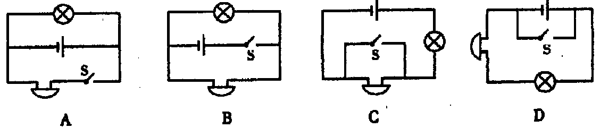
12B 在如图所示的电路中，开关S能同时控制电灯和电铃的正确电路是（ ）

点拨 A、B两图都是并联，A图中开关只能控制电铃；C图中无论开关是否闭合，灯泡都能工作；D图中开关闭合会造成电源短路。
全解 选B
回味 要熟悉电路的三种状态。

13B 如图所示的电路盒，面板上有红、绿灯各一个，三个拨动开关S₁、S₂、S₃．为了在不打开盒子的情况下探究盒内的电路结构，小明做了多次实验并将情况填入下表．
S₂2
S₁2
S₃
红
绿
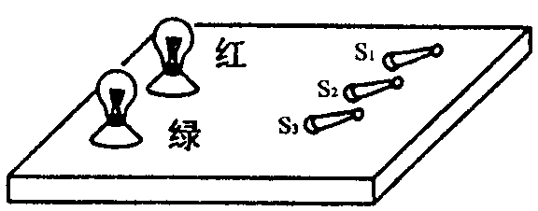
根据上述实验情况，在虚线框内画出盒内的电路．

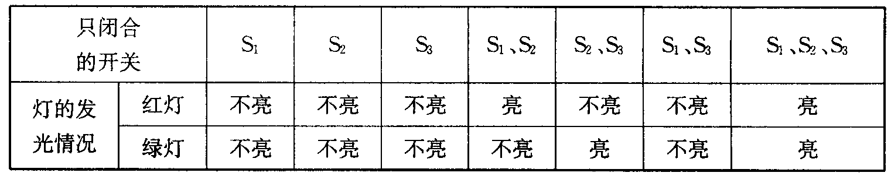

点拨 观察表中的信息，三个开关同时闭合，两灯都亮，而同时闭合开关S₁、S₃，两灯都不亮，说明这是并联电路且S₂在干路上，然后再根据其它信息确定S₁和S₃的位置。
全解 如图所示。
回味 一般两个灯泡用三个开关控制都是并联电路，并且干路和支路各有一个开关控制。

14B 某大型宾馆设有地下停车场(如图所示)，地下值班室的工作人员可以通过操纵室内的开关，使想存车的司机通过人口处的红、绿灯便可知停车场内是否有空车位：红灯亮，无车位；绿灯亮，有车位．请你设计满足上述要求的电路．(电源用电池组)
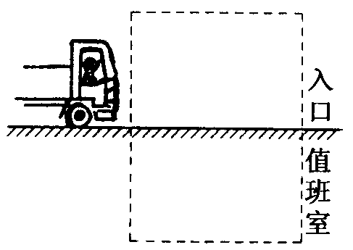
红
绿
S₁
S₂

点拨 这是一个简易的自动控制装置。由于红灯和绿灯的功能不同，应设计成并联电路。
全解 如图所示。
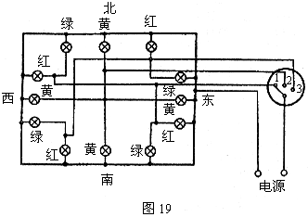回味 此题还可以用单刀双掷开关来控制。

15B 按照我国交通管理规定：“红灯停，绿灯行，黄灯预备”。小明在科技活动中设计了一个实验电路，如图所示，用以模拟十字路口的红绿灯控制，请你认真分析实验设计模拟电路后，回答以下问题：
（1）当单刀多掷开关接通位置“1”时，有 个灯发光，发光灯的连接采用的是 联方式。
图9-45
（2）当开关接通位置“3”时，允许 （选填“东西”或“南北”）方向的车辆通行。
（3）你认为小明设计方案是否可行？ （选填“可行”或“不可行”）
（4）联系实际，对设计方案提出一条改进性建议： 。
点拨 此图看上去很繁乱，其实只要结合真实的交通指挥灯工作的场景摸索就不难了。当开关接通位置“1”时，可以假设电流由电源右边接线柱出发，经过开关1到达四个方向各有一个指挥灯，最后回到电源左边接线柱，东西方向的红灯亮，南北方向的绿灯亮。
误解 6，串，东西，可行。
全解 4，并，东西，可行。改为自动控制、加装时间显示、加装左右拐标志等。
诊断 对电路中的交叉相连和交叉不相连导线的接法认识不清，不知如何判断电流路径。
回味 学习物理需要一定的想象能力，要与生活实际相联系。
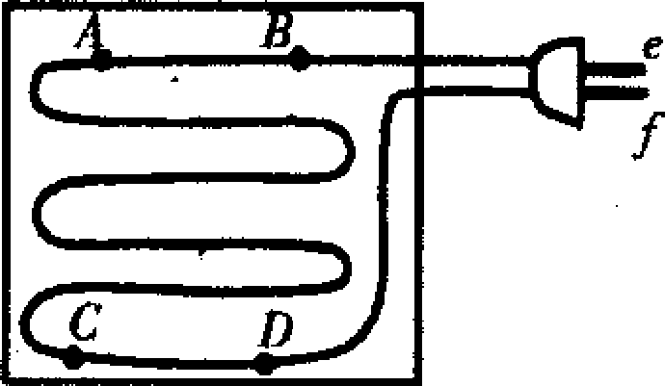
16C 如图是电褥子的示意图，已知AB、CD两段电热丝中有一段出现断路，在外表又无法看出哪一段出现了断路．现给你如下器材：2节干电池组成的电源，一块电压表，开关，几枚大头针，若干根导线．请用上述器材检测出哪段有断路，将实验方法、可能出现的现象和相应的结论填在表格内．

实验方法 | 可能的现象及相应结论
[来源:学&科&网]
点拨 可以把电热丝所在电路看成是串联电路。
全解 如下表所示。

参考方案 | 实验方法 | 可能的现象及相应结论
方法一 | 插头处接电源，A、B两处各插一个大头针，在两点间并联电压表． | 电压表如果有示数，则AB间有断路：如果无示数，则CD间有断路．
方法二 | A、B两处各插一个大头针，在两点间接入电源和电压表． | 电压表如果有示数，则CD间有断路；如果无示数，则AB间有断路．
方法三 | C、D两处各插一个大头针，在两点间接人电源和电压表． | 电压表如果有示数，则AB间有断路；如果无示数，则CD间有断路．

回味 电路故障问题一直是近几年中考的热点，辨别故障的方法可以是导线、电流表或者电压表。对于串联电路，用导线或电流表检测通常是用局部短路的方法，用电压表检测通常是把它与某个导体或用电器并联。

